БЕЛОРУССКИЙ ГОСУДАРСТВЕННЫЙ УНИВЕРСИТЕТ
ФАКУЛЬТЕТ ПРИКЛАДНОЙ МАТЕМАТИКИ И ИНФОРМАТИКИ

ЛАБОРАТОРНАЯ РАБОТА № 4
Вычислительные методы анализа

Решение СЛАУ методом вращений

Манец Мария
2 курс 1 группа
Преподаватель :
Будник А. М.

Постановка задачи
Рассматриваем СЛАУ в виде: Ax = f.
Для заданной матрицы А и столбца коэффициентов f решить СЛАУ(т.е. найти столбец х), а также вектор невязки для полученных результатов и его норму.

Входные данные:
Исходная матрица А лежит в файле «А.txt», а транспонированный столбец свободных коэффициентов — в «f.txt». Считываем их из файла и получаем две матрицы: А, размером n*n и f, размером 1*n.

Выходные данные:
Вывод составляет 13 строк. Первые 5 строк — столбец неизвестных x. C 7-11 — вектор невязки, а 13 — норма невязки.

Данные:
Матрица А (Вариант 17):

0.4997 -0.0658 0.0132 0.0263 0.0921
0.0684 0.7824 0.0000 -0.0526 0.0526
0.0395 0.0000 0.6286 -0.1841 0.1052
-0.0789 0.1657 0.0000 0.6181 -0.0263
0.3288 0.0000 0.1184 0.0132 0.7364

Транспонированный столбец свободных коэффициентов:

(-2.8141 2.4104 2.2828 -1.6332 1.8936)
P.S. По условию гарантируется, что определитель матрицы не равен 0.

Алгоритм решения и формулы
В общем виде алгоритм решения поставленной задачи выглядит так:
1. Приведение СЛАУ к виду с верхнетреугольной матрицей через матрицы вращения (прямой ход).
2. Обратный ход как в методе Гаусса, нахождение ответа.

1)Общий вид матрицы вращения для удаления x_{i} неизвестного из j-ого уравнения имеет вид (матриц задаёт вращение в 2-мерном подпространстве, связанном с -й и -й компонентами столбцов, остальные компоненты не меняются. При этом вращение подбирается так, чтобы элемент новой матрицы в -й строке и -м столбце стал нулевым):

номера столбцов:
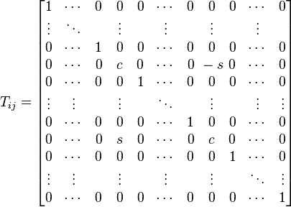
Тогда исходную матрицу А приводят к верхнетреугольному виду последовательностью умножений её слева на матрицы вращения .
Рассмотрим подробнее реализацию:
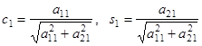
В результате преобразований получим систему

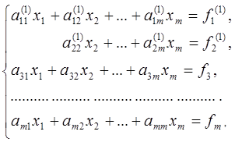
где
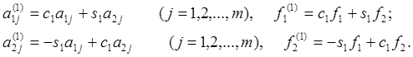
Далее первое уравнение системы заменяется новым, полученным сложением результатов умножения первого и третьего уравнений соответственно на
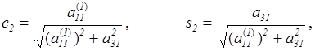
а третье – уравнением, полученным при сложении результатов умножения тех же уравнений соответственно на –s2 и с2. Получим систему
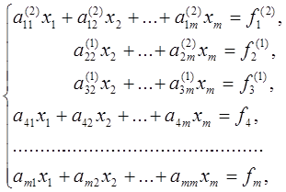
где
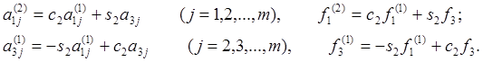
Выполнив преобразование m-1 раз, придем к системе
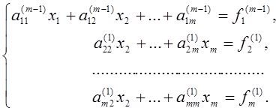
Далее по этому же алгоритму преобразуется матрица
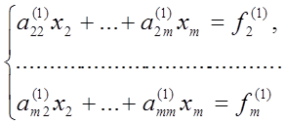
и т.д.
В результате m-1 этапов прямого хода система будет приведена к треугольному виду.

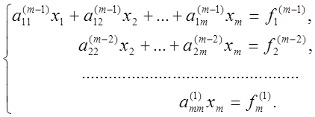
2) Обратный ход метода Гаусса был описан в раннее написанной работе.
Листинг
import java.io.File;
import java.util.Scanner;
import java.util.Arrays;
import java.util.Collections;
import java.io.IOException;
class Ex extends Exception
{
Ex(String message)
{
super(message);
}
}
public class Vr {
public static double[][] readMatrix(String filename) throws Ex{
double [][] k= new double[10][10];
int checkLength=-1;
int row=0;
try{
Scanner in = new Scanner(new File(filename));
while (in.hasNextLine()){
String line = in.nextLine();
String [] c=line.split("\\s+");
if (checkLength==-1){
checkLength=c.length;
}
else{
if (c.length!=checkLength) throw new Ex("check numbs of args in this line");
}
try{
for (int i=0; i<c.length; i++){
k[row][i]= Double.valueOf(c[i]);
}
}
catch(NumberFormatException e){
System.err.println("Some args are not numbers in this line "+e.getMessage());
System.exit(0);
}
row++;
}
}
catch(IOException u){
System.err.println("don't find file"+u.getMessage());
System.exit(0);
}
double [][] matrix=new double[row][checkLength];
for (int i=0; i<row; i++)
for (int j=0; j<checkLength; j++)
matrix[i][j]=k[i][j];
return matrix;
}
public static double[][] mult(double [][] m1, double [][] m2) throws Ex{
if (m1[0].length!=m2.length) throw new Ex("Can't multiply it");
int raw=m1.length, len=m2[0].length, o=m2.length;
double [][] answer=new double[raw][len];
for (int i=0; i<raw; i++)
for (int j=0; j<len; j++)
for (int t=0; t<o; t++)
answer[i][j] += m1[i][t] * m2[t][j];
return answer;
}
public static void print(double [][] m){
for (int i = 0; i < m.length; i++) {
for (int j = 0; j < m[0].length; j++) {
System.out.print(m[i][j]+" ");
}
System.out.println();
}
System.out.println();
}
public static double[][] transpon(double [][] m){
double buffer[][] = new double [m[0].length][m.length];
for (int i=0; i<m.length; i++)
{
for (int j=0; j<m[i].length; j++)
{
buffer[j][i]=m[i][j];
}
}
return buffer;
}
public static void printR(double [][] A, double [][] b){
int n=A.length;
for (int i=0; i<n; i++)
A[i][0]-=b[i][0];
print(A);
double norma=Math.abs(A[0][0]);
for (int i=1; i<n; i++)
if (Math.abs(A[i][0])>norma)
norma=Math.abs(A[i][0]);
System.out.println(norma);
}
public static double[][] upD(double [][] A, double [][]f){
int n=A.length;
for (int i=0; i<n-1; i++){
for (int j=i+1; j<n; j++){
double c=A[i][i]/Math.sqrt(A[i][i]*A[i][i]+A[j][i]*A[j][i]);
double s=A[j][i]/Math.sqrt(A[i][i]*A[i][i]+A[j][i]*A[j][i]);
double time=f[0][i];
f[0][i]=c*f[0][i]+s*f[0][j];
f[0][j]=(-1)*s*time+c*f[0][j];
double [] timeA=new double[n];
System.arraycopy(A[i], 0, timeA, 0, n);
for (int o=i; o<n; o++){
A[i][o]=c*A[i][o]+s*A[j][o];
A[j][o]=(-1)*s*timeA[o]+c*A[j][o];
}
}
}
double [][] upM=new double[n][n+1];
for (int i=0; i<n; i++){
for (int j=0; j<n; j++)
upM[i][j]=A[i][j];
upM[i][n]=f[0][i];
}
return upM;
}
public static double [][] oG(double [][] upM){
int N=upM.length;
for(int i=N-1; i>=0; i--) //обратный ход
for (int k=N; k>=0; k--)
upM[i][k]=upM[i][k]/upM[i][i];
for(int i=N-1; i>0; i--)
for (int k=i-1; k>=0; k--)
{
double div=upM[k][i];
for (int z=N; z>=i; z--)
{
upM[k][z]-=upM[i][z]*div;
}
}
double [][]x=new double [N][1];
for (int i=0; i<N; i++)
x[i][0]=upM[i][N];
return x;
}
public static void main(String[] args) throws Ex{
double [][]A=readMatrix("A.txt");
double [][]f=readMatrix("f.txt");
double [][]upM=upD(A, f);
double [][]x=oG(upM);
print(x);
printR(mult(A,x),transpon(f));
}
}

Результаты и вывод
Выходные данные:
-6.000517560864073
3.000266818749832
2.000293129205104
-3.9997832482805085
5.000723256914075

2.220446049250313E-16
4.440892098500626E-16
0.0
0.0
0.0

4.440892098500626E-16

Вывод:
Рассмотрим ответ, полученный методом Гаусса:
-6.00052 3.00027 2.00029 -3.99978 5.00072

Ответы, полученные методом вращения, близки к ответам метода Гаусса.

Как и в методе Гаусса, координаты вектора невязки достаточно малы, что говорит о том, что найденный ответ достаточно близок к точному.

